昨日回顾 2
数据控制语言（DCL） 3
mysql中的权限 3
ｍｙｓｑｌ中的用户 4
创建用户 4
删除用户 4
修改用户密码 5
权限分配 5
增加权限： 5
删除权限 5
事务控制语言（DTL） 5
什么是事务 5
为什么需要事务？ 6
事务的特点 6
事务模式： 6
事务的基本实现流程： 8
mysql编程 9
基本语法形式 9
基本流程控制语句： 9
ｍｙｓｑｌ中的变量 10
稍微总结一下： 12
存储函数 12
存储过程 13
触发器 16
什么叫触发器： 16
定义形式： 16
3个编程总结： 17

昨日回顾
基本查询
orderby子句
order by 字段1 排序方式1， 字段2 排序方式2， ......
排序方式： ASC（默认，可省略）， DESC
limit子句
limit [起始行号] 要取出的行数
起始行号按从0开始算起——注意：字段中的id或类似“编号”的字段，并不是行号。
limit常用于实现翻页功能，原理如下：
$pageSize = 10; //人为设定
$page = 1; //默认为第1页
if( !empty( $_GET[‘page’]) ){ //不为空就是指用户点击了某个页面（重新请求）
$page = $_GET[‘page’];
}
$start = ($page - 1 ) * $pageSize；
$sql = “select * from tab1 limit $start , $pageSize”;
连接查询
基本含义：将两个表的所有行数据进行“两两横向对接”，对接后形成“字段更多的行”。
连接语法的基本形式： from tab1（左表） [连接方式] join tab2（右表） [on 条件]
交叉连接：from tab1 [cross] join tab2
内连接：from tab1 [inner] join tab2 on 条件
左［外］连接：from tab1 left join tab2 on 条件
内连接结果加上左边满足不了条件的其他数据。
右［外］连接：from tab1 right join tab2 on 条件
内连接结果加上右边满足不了条件的其他数据。
全［外］连接：mysql中不支持该语法，但可以通过如下办法实现：
内连接结果加上左边和右边满足不了条件的其他数据
select * from tab1 left join tab2 on 条件
union
select * from tab1 right join tab2 on 条件
该结果并不会多出数据！！！——因为union默认是消除重复项的。
连接查询举例：
子查询
什么叫子查询：一个select查询语句中又“内嵌”了ｓｅｌｅｃｔ语句。
子查询按结果分类：表子查询，行子查询，列子查询，标量子查询。
按使用场合分：
用于ｓｅｌｅｃｔ部分的“输出结果项”
用于ｆｒｏｍ子句的数据源。
用于ｗｈｅｒｅ子句的判断依据。
子查询作为数据来源（from子句），必须给其一个别名！
示例1：from (select 子查询) as t1 where t1.f1 > 5;
示例2：from tab1 inner join (select 子查询) as t1 on tab1.f1 = t1.f2;
常见子查询及相关关键字：
常用的子查询，很多都出现在where子句的判断中作为“数据”来使用。
XX字段 in （列子查询）
XX字段 > (<, =, >=, <=, <>) any （列子查询） //some跟any是同意词
XX字段 > (<, =, >=, <=, <>) all （列子查询）
exists子查询： exists( 子查询）判断该查询是否“有结果数据”。有就表示真（true，1）
not exists: 相反。
使用in子查询：
使用any子查询
使用ａｌｌ子查询
使用some的子查询
使用exists的子查询
使用not exists子查询
联合查询
基本含义：将两个输出字段一致的select查询结果数据以“层叠”合并的方式获得一个更多行的数据结果。
语法形式：
select 语句1
union
select语句2；
注意：如果要对整体结果进行排序，则只能将前面两个select语句括起来并orderby和limit写在后面。并且，字段名以第一个语句为准。

数据控制语言（DCL）
数据控制，其实就是“分配权限”——就涉及到用户。
则主要就是2个问题：
用户管理：
权限分配：
有哪些权限。

mysql中的权限
mysql中，权限是系统内定的一些“名词”（单词），大约３０个，每个权限表示“可以做什么工作”。
则分配权限就是相当于让某个用户可以做哪些工作。
主要权限如下：
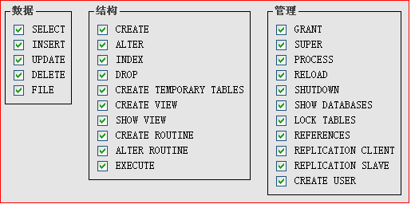

ｍｙｓｑｌ中的用户
mysql中的用户信息都存储在系统数据库mysql的user表中：
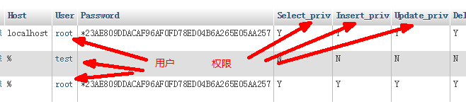

创建用户
语法形式：
create user ‘用户名’@’允许其登录的地址’ identified by ‘密码’;
说明：
1，创建的用户需同时指定该用户可以在哪个地址进行登录。
其中“%”代表“任何地址”。
2，用户创建之后，自动在mysql的user表中添加了一条记录，但该用户还没有权限。

删除用户
drop user ‘用户名’@’允许其登录的地址’；

修改用户密码
修改自己密码： set password = password(‘新密码’);
修改他人密码（必须有修改权限）：
set password for ‘用户名’@’允许其登录的地址’ = password(‘新密码’);

权限分配

增加权限：
grant 权限名1，权限名2， .... on 数据库名．对象名 to ‘用户名’@’允许其登录的地址’ identified by ‘密码’；
说明：
1权限名就是：’select’, ‘update’, ‘delete’,等等。其中ALL 表示“所有权限”，或all privileges也一样
2对象名：就是一个数据库中“装”的东西，表是最常见的，也可以是视图，存储过程，存储函数等。
其中：*．*表示所有数据中的所有对象
某数据库名．*表示该数据库中的所有对象——这个商业上常用。
3，identified by ‘密码’用于给一个用户在此时修改密码，不写也可以，那就不修改密码。
4，但同时该语句也可以创建用户（如果不存在），但此时identified by ‘密码’必须写。

删除权限
revoke 权限名1，权限名2， .... on 数据库名．对象名 from ‘用户名’@’允许其登录的地址’ ;
表示从某个用户身上“取消”某些权限（也许还保留了其他权限）。

事务控制语言（DTL）

什么是事务
通常，在此之前，我们说，一条语句使用一个分号（;）来结束，并得到执行。
那么我们说，这个“一次性执行”的过程，可以称为“一个事务”。
简单来说，“一条ｓｑｌ语句，就是一个事务”。
则：
数据库（自然包括mysql数据库）中的事务，是指，可以将“多条语句”的执行，当作“一条语句”来看到的一种内部机制。
即：“事务”是一种可以保证“多条语句一次性执行完成”或“一条都不执行”的机制。

为什么需要事务？
看一个实际应用需求（银行存款）：表名cunkuan
id | 账户名 | 存款
1 | test1 | 1000
2 | test2 | 5000
3 | test3 | 3000
现在，test1突然需要一笔钱，买iPhone6，向test2借钱4000。
银行转账：
第一步： update cunkuan set 存款=存款-4000 where id=2；
第一步做完，突然断电了！
第二步： update cunkuan set 存款=存款+4000 where id=1；
则如果没有事务，就可能发生这种事情（惨案）。
如果有了事务，则就可以避免该事情。
事务可以看作是一个“容器”，将多条语句，放入该容器，最后，只要一个命令行，来决定其中的所有语句是否“执行”。

事务的特点
- 原子性：一个事务中的所有语句，应该做到：要么全做，要么一个都不做；
- 一致性：让数据保持逻辑上的“合理性”，比如：一个商品出库时，既要让商品库中的该商品数量减1，又要让对应用户的购物车中的该商品加1；
- 隔离性：如果多个事务同时并发执行，但每个事务就像各自独立执行一样。
- 持久性：一个事务执行成功，则对数据来说应该是一个明确的硬盘数据更改（而不仅仅是内存中的变化）。

事务模式：
事务模式：就是让每条执行语句是否当作“一个事务”来看到的设定项。

mysql默认安装好之后，其事务模式是：一条语句当作一个事务。
比如：
原来数据：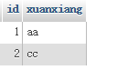
执行插入：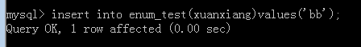
结果：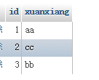

我们可以将其修改为：事务需要“认可”模式：
set autocommit = 0; //false，关闭该模式，即此时不再是一条语句一个事务了。
//结果是：必须使用commit语句才能够生效。
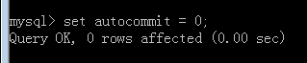
然后插入：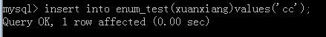
刷新：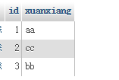可见，没有变化。
然后再执行commit：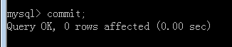
再刷新；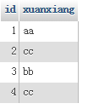

注意：autocommit的设置值，只是影响通常情况下都每条语句的默认行为（自动提交还是等着commit提交）

不管autocommit的值是什么（１，０），我们也仍然可以使用事务的完整流程模式来实现事务，如下：

事务的基本实现流程：
１，声明事务开始：ｓｔａｒｔ ｔｒａｎｓａｃｔｉｏｎ；
2， 设定多条要执行的具体语句，比如：insert， update， delete, select。。。其实就是执行，只是这些执行的语句，并不“生效”——其只是内存状态下的执行，而不是物理状态的执行。
3，判断是否需要执行该些语句：
if( 判断是否有错误）{
//执行——才针对执行了物理性改变——即生效。
commit;
}
eslse{
//回滚——不执行任何语句。
rollback;
}
判断是否有错误通常分这两种环境：
１，如果是cmd中，直接观察是否出错。
2，如果是php程序中，那就需要使用 mysql_error()函数来判断是否有错。

下来来使用事务完整转账这件事情（假设为cmd模式）：
start transaction;
#第一步：
update cunkuan set 存款=存款-4000 where id=2；
#第一步做完，突然断电了？
#第二步：
update cunkuan set 存款=存款+4000 where id=1；
则如果这两条语句都没有错误，就可以：
commit;
但，如果其中发生了错误，则可以：
rollback；
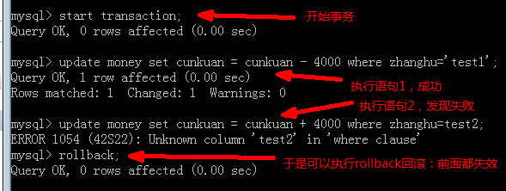

mysql编程

基本语法形式
语句块模式：
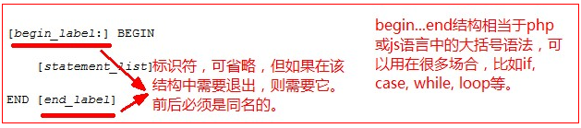
在mysql编程中，begin....end;基本代替了原来编程语句中的{...}语法。
但又有所区别：
一个bigin...end;块，可以给定一个“标识符”，并且可以使用leave语句来“退出”该语句块。

基本流程控制语句：
ｉｆ语句：
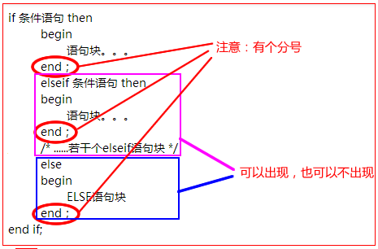
ｃａｓｅ语句：（类似ｐｈｐ中的ｓｗｉｔｃｈ）
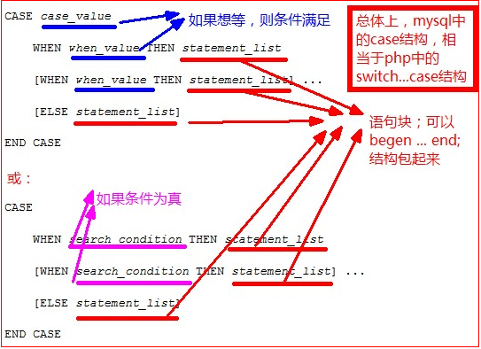

ｗｈｉｌｅ循环语句：
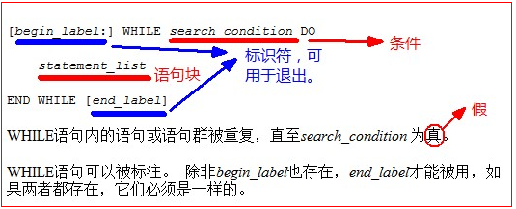

ｍｙｓｑｌ中的变量
变量它有一定的使用场景限制（其实包括前面的流程控制语句也这样）：
在通常的执行各种create，insert，delete，update，select等语句的“环境”中，并不使用常规变量，也不能使用流程控制语句。
其实，这些语句只能在编程环境中用——通常的增删改查，可以称为命令环境。
编程环境：存储函数中，存储过程中，触发器中。
普通变量的声明语法：
declare 变量名 变量类型 [default 初始值]
变量的赋值语法：
set 变量名 = 变量值
mysql还有一种变量形式，可以称为“会话变量”
会话变量的形式为： @变量名；
会话变量无需单独声明，而是直接赋值就可以，类似php
会话变量的赋值： set 变量名 = 值；
会话变量可以在普通命令行环境中或编程环境中使用。
- 语法1：set 变量名 = 表达式；#此语法中的变量必须先使用declare声明
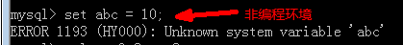
- 语法2：set @变量名 = 表达式； #此方式可以无需declare语法声明，而是直接赋值，类似php定义变量并赋值。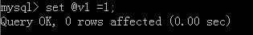
- 语法3：select @变量名 := 表达式；#此语句会给该变量赋值，同时还会作为一个select语句输出“结果集”。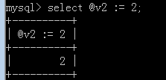
- 语法4：select 表达式 into @变量名；#此语句虽然看起来是select语句，但其实并不输出“结果集”，而只是给变量赋值。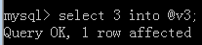
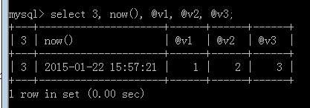
当然，也可以进行运算：
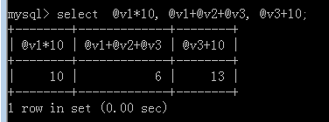

稍微总结一下：
有两种环境；
常规mysql命令环境，可以执行：增删改查。。。
编程环境：其实就是在特定的语句语法内部：存储过程内，存储函数内，触发器内。
两种变量：
普通变量：不带＠符，直接写名字，必须先声明，后使用（赋值之类），只能用于编程环境
会话变量：带＠符，无需声明，直接使用（先赋值），可以用于２种环境。
流程控制语句： 只能用于编程环境

存储函数
定义形式：
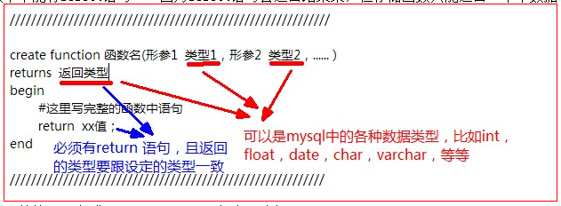

调用形式：
跟系统函数的调用形式一样，直接使用名字，并带括号，以及根据需要带实参。
比如：
select 3, now(), f1(); //f1为自定义的存储函数。
select 3, now(), f2(3, ‘abc’, @v1); //带3个实参，其中@v1是一个前面赋值了的变量。

举例：
先得改变语句结束符：
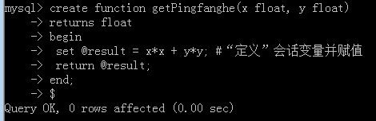
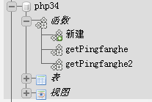
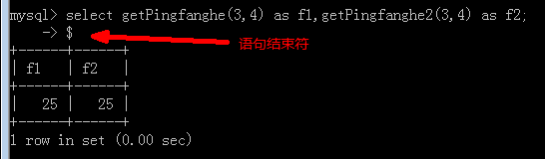
- 删除：drop function [if exists] 存储函数名；

存储过程
存储过程就是一个没有返回值数据值的“函数”。
虽然存储过程不返回单个数据值，但可以“返回”结果集——这里的返回起始就是select语句的正常结果表现。

定义形式：
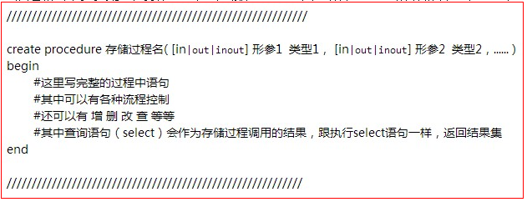
其中，
in，out，inout用于修饰一个形参的“数据流向”：
in：只作为外部输入数据，调用环境传入存储过程内部，默认值。
out：只作为输出数据，即存储过程传出到调用环境。
inout：具有双重。
存储过程调用形式：
call 存储过程名（实参1，实参2，.....）；

举例：
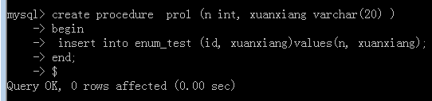
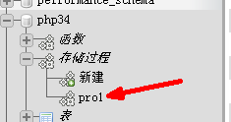

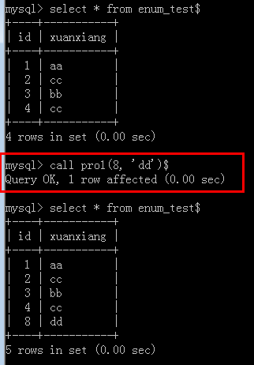
注：
实际，在php中，其实是这样：
$sql = “call pro1(8, 'dd') ”；
mysql_query( $sql );
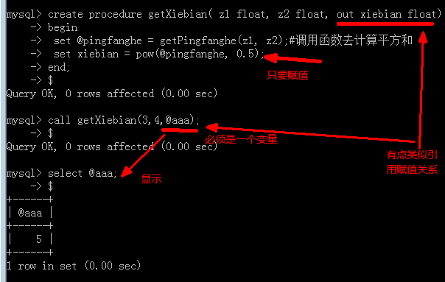

- 删除：drop procedure [if exists] 存储过程名；

触发器

什么叫触发器：
就是mysql中的一种“一触即发”的机器（机制）。
其实只是预先定义好的一段代码。该段代码无需人工调用，而是会在‘预计’好的某个情形下自动执行。
通常就这几个情形：
对某个数据表的增（或删或改）之前（或之后）。 //每个表可见只有6种情形。

触发器内部也跟存储过程或存储函数一样，属于“编程环境”。

定义形式：
create trigger 触发器名字 before（或after） insert（或update或delete） on 表名 for each row
begin
要执行的代码，语句块，编程环境，但这里也不能使用select语句。
end；
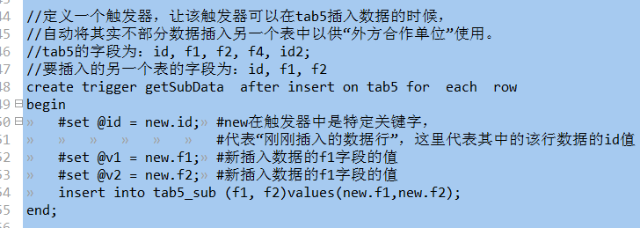
在触发器内部，其中有两个关键字具有特定含义和数据获取作用：
new：代表新插入的一条数据，在insert事件的时候有效。
old：代表旧的一条数据，在update或delete的时候有效。

3个编程总结：
共同点：
可以使用普通变量；
可以使用流程控制结构；
他们其实都是“一段代码”而已，存储在数据库中。
存储函数：
需要返回一个数据值；
不能有select语句；
调用时直接当作一个“数据”来使用，即可以用于select或别的各种数据操作语句中。
存储过程：
不能返回数据
可以有select语句；
形参可以设定为数据的进出方向：in， out， inout
调用是使用call语句。
触发器：
不能返回数据；
也不能有select语句；
也没有参数，也不能调用，而是在触发的情况下自动调用（执行）。

